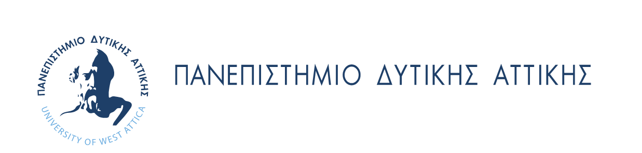
ΣΧΟΛΗ ΔΗΜΟΣΙΑΣ ΥΓΕΙΑΣ
ΤΜΗΜΑ ΠΟΛΙΤΙΚΩΝ ΔΗΜΟΣΙΑΣ ΥΓΕΙΑΣ

ΑΙΤΗΣΗ ΓΙΑ ΣΥΜΜΕΤΟΧΗ ΣΤΟ ΜΑΘΗΜΑ «ΙΤΑΛΙΚΑ ΓΙΑ ΑΡΧΑΡΙΟΥΣ»
(φοιτητές-τριες του Α’ Εξαμήνου όλων των Τμημάτων του ΠΑ.Δ.Α.)

Προς
τη Γραμματεία
του Τμήματος Πολιτικών Δημόσιας Υγείας

Παρακαλώ να κάνετε δεκτή την αίτησή μου, για την συμμετοχή μου στο μάθημα «Ιταλικά για Αρχάριους», στο Τμήμα Πολιτικών Δημόσιας Υγείας, το οποίο θα διεξαχθεί το Χειμερινό εξάμηνο του ακ. ετ. 2021-22, στην :
Πανεπιστημιούπολη Αθηνών, κάθε Δευτέρα 18:30-20:00 (αίθουσα Ζ3).
Πανεπιστημιούπολη Αιγάλεω, κάθε Πέμπτη 14:30-16:00 (αίθουσα Κ11 126 1ος όροφος).
Δηλώνω ότι είμαι φοιτητής/τρια στο Α’ Εξάμηνο Σπουδών του Τμήματος …………………………… …………………………………… του ΠΑ.Δ.Α.
Ενημερώθηκα ότι το μάθημα δεν υπολογίζεται στο βαθμό πτυχίου/διπλώματος, δεν αποδίδονται διδακτικές μονάδες ECTS και δεν καλύπτει τις υποχρεώσεις που έχω στα αντίστοιχα εξάμηνα σπουδών.
Επώνυμο: ………………………………………
Όνομα: ………………………………………..
Πατρώνυμο: ……………………………………
Διεύθυνση Οικίας: …………………………….
Πόλη: ………………………………………….
Τηλέφωνο: …………………………………….
e-mail (uniwa.gr): ……………………………
Αρ. Μητρώου: ………………………………

Αθήνα, 00/10/2021

Ο/Η Αιτών/ούσα

(ονοματεπώνυμο & υπογραφή)

Η συμπληρωμένη αίτηση πρέπει να αποσταλεί ηλεκτρονικά στην διεύθυνση cstathaki@uniwa.gr.
Ο αιτών/ούσα μπορεί να επιλέξει ένα από τα δύο τμήματα (Παν. Αθηνών ή Παν. Αιγάλεω)
Θα τηρηθεί αυστηρή σειρά προτεραιότητας με βάση την ημερομηνία και ώρα της αίτησης.

